**SPRAWOZDANIE Z ĆWICZENIA LABORATORYJNEGO**

|  |  |  |  |
| --- | --- | --- | --- |
| Temat: **P1-E3. Badanie drgań relaksacyjnych w układzie RC** | | | |
| Wydział | AEiI | Kierunek | Informatyka |
| Nr grupy | 1 | Rok akademicki | 2023/2024 |
| Rok studiów | 2 | Semestr | 3 |

Oświadczam, że niniejsze sprawozdanie jest całkowicie moim/naszym dziełem, że żaden

z fragmentów sprawozdania nie jest zapożyczony z cudzej pracy. Oświadczam, że jestem

świadoma/świadom odpowiedzialności karnej za naruszenie praw autorskich osób trzecich.

|  |  |
| --- | --- |
| L.P. | Imię i nazwisko |
| 1. | Karol Pitera |
| 2. | Dominik Kłaput |
| 3. |  |

|  |  |
| --- | --- |
| Data pomiarów | 15.11.2023 |

**Ocena poprawności elementów sprawozdania**

|  |  |  |  |  |  |  |  |
| --- | --- | --- | --- | --- | --- | --- | --- |
| data oceny | wstęp i cel ćwiczenia | struktura  sprawozdania | obliczenia | rachunek niepewności | wykres | zapis końcowy | wnioski |
|  |  |  |  |  |  |  |  |
|  |  |  |  |  |  |  |  |
|  |  |  |  |  |  |  |  |
|  |  |  |  |  |  |  |  |
|  |  |  |  |  |  |  |  |

Ocena końcowa:

|  |  |
| --- | --- |
| Ocena lub liczba punktów |  |
| Data i podpis |  |

**Wstęp teoretyczny**

Drgania relaksacyjne - drgania okresowe w których dochodzi do okresowego uwalniania porcji energii pobieranej przez układ drgający ze źródła zewnętrznego. Cechują się stałą amplitudą oraz częstością drgań.

Układ do badania drgań relaksacyjnych

Układ składa się z rezystora R, kondensatora C oraz lampy neonowej służącej jako przełącznik elektryczny, natomiast pomiary obserwujemy za pomocą woltomierza oraz oscyloskopu. Zapłon neonówki występuje po osiągnięciu na jej elektrodach odpowiedniego napięcie zwanego napięciem zapłonu (Uz). W trakcie świecenia neonówki dochodzi do gwałtownego przepływu prądu w wyniku czego lampa zachowuje się jak zwarcie co powoduje rozładowanie kondensatora. Lampa gaśnie kiedy napięcie na jej elektrodach spadnie do odpowiednio niskiego poziomu (Ug), w wyniku czego opór generowany przez nią gwałtownie wzrasta, co sprawia że zachowuje się jak rozwarcie.

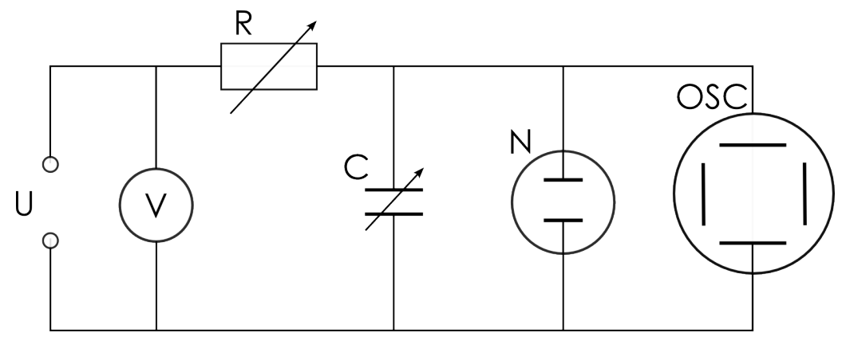Rys.1 Schemat układu

Dzięki oscyloskopowi podpiętemu do układu możemy dokładnie zmierzyć czas między wygaszeniem a zapłonem neonówki.

**Odstępstwo od instrukcji:**

W trakcie naszych badań korzystaliśmy z kondensatora którego wartość można było ustawić na 100, 470, 1000, 4700 lub 10000 nF, który będę określał skrótem Cz. Jednak w wyniku błędu, przez cały okres badań oprócz kondensatora Cz wpięty był także kondensator nieznanej pojemności, który będę określał jako C1. Oba kondensatory C1 i Cz były ze sobą połączone równolegle (na co wskazuje liniowy charakter zamieszczonych niżej wykresów), dla lepszej czytelności dane zamieszczone w tabelach poniżej oznaczone są wartościami kondensatora Cz, jako że jego wartości jesteśmy w stanie dokładnie określić i stanowią one różnice pomiędzy poszczególnymi pomiarami. Jednak faktyczna wartość pojemności kondensatora dla każdego z tych pomiarów wynosiła C = Cz + C1.

Korzystając ze wzoru:



Gdzie:

Uc - napięcie układu

Uz - napięcie zapłonu lampy

Ug - napięcie gaśnięcia lampy

**Ustaliliśmy że pojemność C1 wraz z błędem standardowym ma wartość:**

C1 = 2550nF u(C1) = 486,0576098

**Opracowanie wyników pomiarów**

**Zależność między okresem drgań relaksacyjnych (T) a rezystancją obwodu (R)**

|  |  |  |  |
| --- | --- | --- | --- |
| Zależność okresu drgań od rezystancji T(R) | | | |
| C - C1 (nF) | 100 | 1000 | 4700 |
| R (kΩ) |  |  |  |
| 500 | 460 | 700 | 1720 |
| 700 | 680 | 1020 | 2560 |
| 900 | 920 | 1400 | 3520 |
| 1100 | 1220 | 1860 | 4600 |
| 1300 | 1580 | 2400 | 6000 |
| 1500 | 2010 | 3080 | 15300 |
|  |  |  | T (ms) |

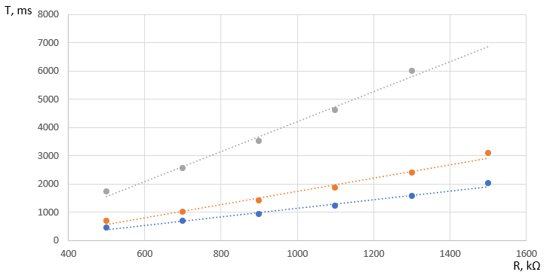

Rys.2 Wykres zależności okresu drgań relaksacyjnych T od rezystancji obwodu R

**Metodą regresji liniowej obliczyć współczynniki prostej T = f(R) wraz z niepewnościami (kolory są zgodne z danymi na wykresie):**

Dla C - C1 = Cz =100nF:

a1 = 1,535714 ms/kΩ b1 = -390,71 ms

u(a1) = 0,100458 ms/kΩ u(b1) = 106,157 ms

Dla C - C1 = Cz =1000nF:

a2 = 2,357143 ms/kΩ b2 = -613,81 ms

u(a2) = 0,160187 ms/kΩ u(b2) = 169,273 ms

Dla C - C1 = Cz =4700nF:

a3 = 5,3 ms/kΩ b3 = -1090 ms

u(a3) = 0,30876 ms/kΩ u(b3) = 291,285 ms

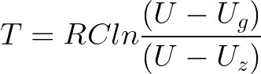**Teoretyczna wartość współczynnika nachylenia otrzymanej prostej na podstawie podanego wzoru:**

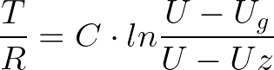

Uz=90V

Ug=78,4V

U=110V

Dla Cz = 100 nF:

at = 1,21217 ms/kΩ

Dla Cz = 1000 nF:

at = 1,62385 ms/kΩ

Dla Cz = 4700 nF:

at = 3,31633 ms/kΩ

**Zależność między okresem drgań relaksacyjnych (T) a pojemnością kondensatora (C)**

|  |  |  |  |
| --- | --- | --- | --- |
| Zależność okresu drgań od pojemności T(C) | | | |
| R(kΩ) | 500 | 900 | 1300 |
| C - C1, nF |  |  |  |
| 100 | 460 | 920 | 1580 |
| 470 | 570 | 1150 | 1940 |
| 1000 | 710 | 1420 | 2420 |
| 2000 | 980 | 1980 | 3360 |
| 4700 | 1720 | 3480 | 5920 |
| 10000 | 3000 | 6000 | 10400 |
|  |  |  | T(ms) |

Rys.3 Wykres zależności okresu drgań relaksacyjnych T od pojemności kondensatora C

Rys.3.1 Wykres logarytmiczno-logarytmiczny zależności okresu drgań relaksacyjnych T od pojemności kondensatora C

**Metodą regresji liniowej obliczyć współczynniki prostej T = f(C) wraz z niepewnościami. Wyniki zapisać w poprawnym formacie wraz z jednostkami.**

Dla R = 500kΩ

a =0,256848 ms/nF b=457,8984 nF

u(a)=0,003933 u(b)=18,11652

Dla R = 900kΩ

a =0,513968 ms/nF b=926,633 nF

u(a)=0,009905 u(b)=45,62772

Dla R = 1300kΩ

a =0,89304 ms/nF b=1550,694 nF

u(a)=0,012073 u(b)=55,61324

**Obliczyć teoretyczną wartość współczynnika nachylenia otrzymanej prostej na podstawie wzoru teoretycznego :**



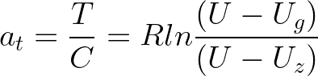

Uz=90V

Ug=78,4V

U=110V

Dla R = 500kΩ:

at=0,228712 ms/nF

Dla R = 900kΩ:

at=0,411682 ms/nF

Dla R = 1300kΩ:

at=0,594652 ms/nF

Rys.4 Wykres zależności okresu drgań T od napicia zasilania U

**Wnioski:**

Analizując wyniki części równań musimy wziąć pod uwagę wysoką niepewność pojemności kondensatora C1. Wraz ze wzrostem wartości rezystancji jak i pojemności kondensatora Cz wyniki teoretycznego wzoru pozwalającego obliczyć pojemność C1 stawały się coraz bardziej rozbieżne prowadząc do tak dużej niepewności. Przyczyną tego jest najpewniej nieidealny charakter elementów układu.

Jak można zaobserwować na wykresach z rysunku 2 oraz 3, zwiększanie rezystancji oraz pojemności kondensatora, wydłuża czas potrzebny na naładowanie go do określonego napięcia, a co za tym idzie powoduje wydłużenie okresu drgań relaksacyjnych.

Wykres zależności okresu drgań T od napięcia zasilania U ukazany na rysunku 4 pozwala zaobserwować, że zwiększenie napięcia zasilania U skutkuje skróceniem okresu drgań T

Wszystkie pomiary zależności okresu od rezystancji oraz pojemności cechują się wyraźnym charakterem liniowym, oraz stosunkowo niewielkimi błędami. Przyczyną tego jest najprawdopodobniej wysoka dokładność oscyloskopu, który pozwolił nam zaobserwować powyższe zależności.

źródła:

http://spiff.rit.edu/classes/phys313/lectures/rc/rc_f01_long.html

https://encyklopedia.pwn.pl/haslo/drgania-relaksacyjne;3894266.html